Projekt „Der Drucker muss leiser werden“
Einbau von TMC2208 Stepper Treibern, 5x Scythe 40x10mm und 1x Noctua 40x20mm Lüfter

Ausgangssituation
- Anycubic I3 Mega Ultrabase
- Bisherige Mods: Waste Bowle, Kamera Halterung, Filamentführung an Oberseite, Displayabdeckung, Tool Holder, Spool Holder, Kappen für Stellschrauben Heatbed (bei TPU Extruder Halterung)
- Filament: Janbex PLA, Verbatin ABS, Saintsmart TPU
Der I3 Mega ist ziemlich laut, vor allem machen der Radiallüfter, der Netzteillüfter und die Motoren den meisten Lärm. Da ich in einer Zweiraumwohnung wohne und der Drucker entschieden zu laut war, stand er erstmal in der Küche, was aber kein Dauerzustand sein sollte. Der Plan war den Drucker ins Wohnzimmer zu stellen und drucken zu lassen, ohne dass man ihn bewusst hört. Nach einiger Recherche war klar, dass die Steppertreiber und Lüfter getauscht werden müssen. Die Wahl fiel schließlich auf die TMC2208 Treiber von Watterott und Lüfter von Scythe und Noctua, warum genau die kommt später. Ein Übersicht der verwendeten Teile und Zubehör steht am Ende.

Tausch Stepper Treiber
Original sind im I3Mega A4988 Treiber verbaut, die bis 16 Schritte gehen. Die TMC2208 gehen bis 256 Schritte und wodurch die Motoren präziser gesteuert und dadurch leiser werden. Die Treiber gibt es bei Watterott und ebay, die kommen allerdings aus China und haben lange Versandzeiten. Nachteil bei Watterott ist, das der Chip und die Pins noch nicht zusammen gelötet sind und noch Kühler dazu bestellt werden müssen. Da ich keine Lust hatte zu warten und eh mal löten lernen wollte hab ich die dann dort bestellt und dazu noch Lötstation und helfende Hand bei Amazon. Wenn man handwerkliches Geschick besitzt und sich ein paar Lernvideos bei Yotube angeschaut ist es durchaus möglich die Pins selbst an die Treiber zu löten.
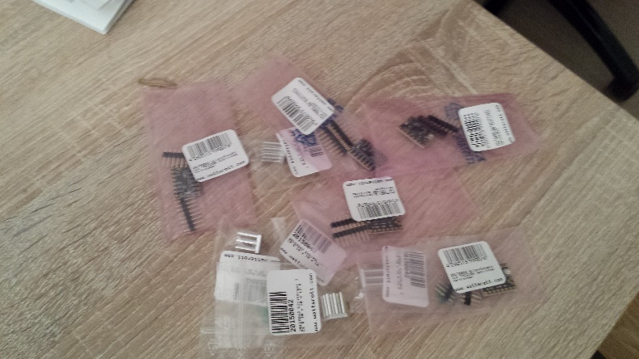
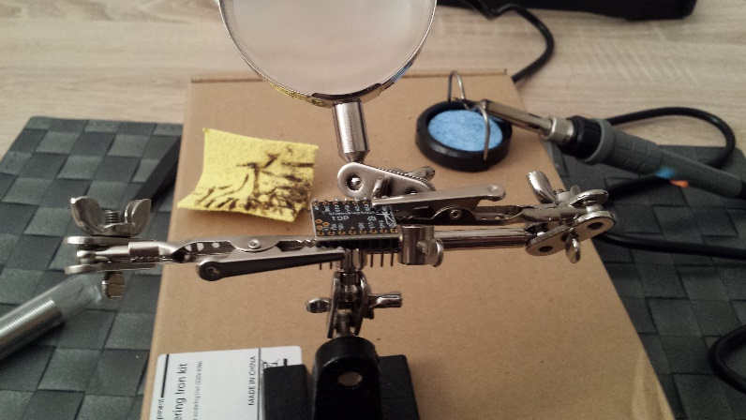

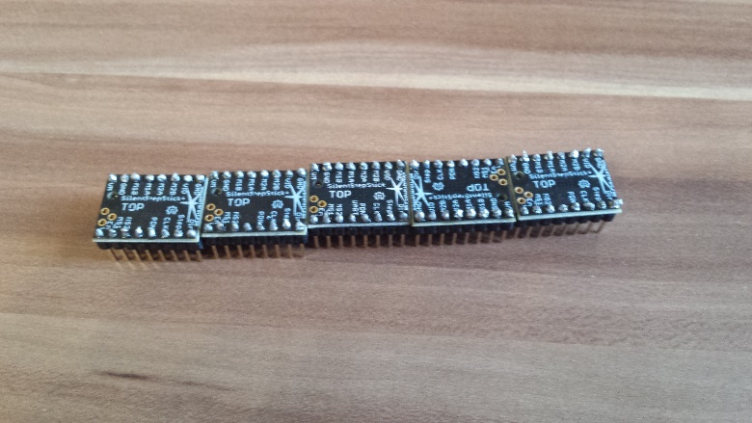
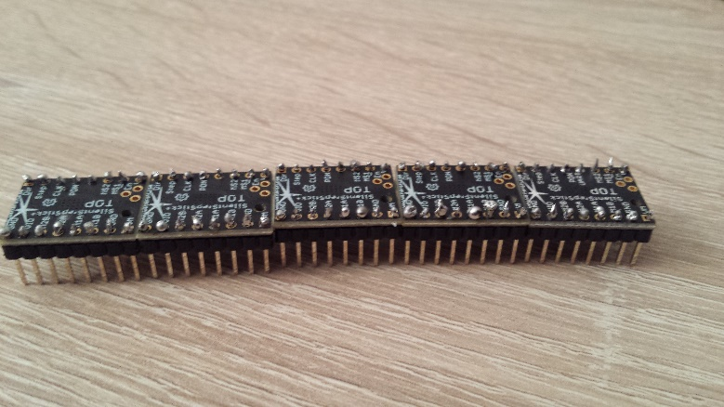

Das unter linke Bild war der erste Lötversuch, nachdem ich das meinem Nachbarn gezeigt hatte (kennt sich aus), meinte der ich musste das nochmal nachlöten, da die Lötstellen unsauber sind. Auf dem rechten Bild das Ergebnis nach dem 2. Löten. (Hoffe mal dass die Profis jetzt keinen Augenkrebs kriegen). So sind die jetzt verbaut und laufen. Die Kühler die ich mir bestellt habe waren zu groß, habe dann einfach die Originalkühler von den alten Treibern gelöst und direkt wieder auf die TMC2208 geklebt. Man sollte mindestens die Treiber der X/Y Achse und den Extrudertreiber tauschen. Die Z-Achse muss nicht unbedingt getauscht werden, da diese während des Drucks seltener bewegt wird. Beim manuellen verstellen bzw. leveln ist sie aber dennoch hörbar. Wenn man schon mal dabei ist kann man auch alle tauschen, ist aber auch eine Frage der Kosten.
Wichtig: Die Motoren werden nicht völlig lautlos aber definitiv leiser! Qualitätsmäßig habe ich keinen direkten Unterschied festgestellt, aber gefühlt bewegt sich die Nozzle smoother und präziser.
Zum Einbau selbst gibt es schon eine Anleitung in der Gruppe:
https://www.facebook.com/groups/1895407540724430/files/
Dazu noch folgende Anmerkungen:
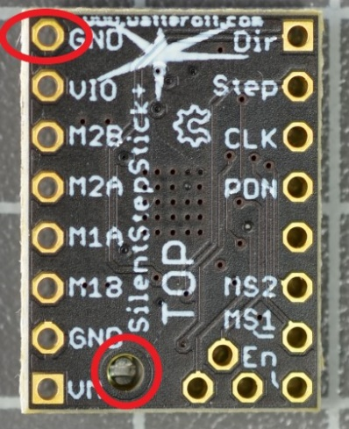
Entweder dreht man die Stecker an den Motoren oder verkabelt die Stecker am Board neu. Habe die Stecker an den Motoren gedreht, aber war eine Fummelei mit dem Heißkleber und es muss Kraft aufgewendet werden. Im Nachhinein hätte ich lieber die Pins tauschen sollen. Die Treiber funktionieren out oft he box, habe aber dann alle auf 1,2 Volt eingestellt. Dazu muss am Poti (kleines Loch) und GND mit einem Multimeter gemessen werden und der Poti nach links (weniger) und rechts (mehr) bis zur gewünschten Spannung gestellt werden (eine echte Geduldsprobe). Manche machen auch 1,2 oder 1,3 Volt. Mittlerweile gibt es positive Rückmeldungen von 0,9 bis 1,4 Volt.

Weiter Infos zu den Treiber allgemein z.B. in diesem Forum:
http://forums.reprap.org/list.php?249

- Lüfter tauschen
Vorweg: Es gibt bestimmt mehrere Möglichkeiten die Lüfter leiser zu machen. Auch die Auswahl der Lüfter mit verschiedenen Bauhöhen, Lautstärken, Umdrehungen und geförderter Luftmasse ist sehr groß. Für mich war es entscheidend den Lüfter so leise wie möglich zu bekommen, auch wenn dafür nicht die optimalen Lüfter oder Lüfteranzahl verbaut wurden. Außerdem weise ich darauf hin, dass der Umbau bei mir so funktioniert hat. Da jeder Drucker ein bisschen anders ist, kann es bei jemand anderen vllt. nicht richtig funktionieren (z.B. Spannung der Lüfterports). Weiterhin habe ich nicht nur die Lüfter getauscht, sondern das Bauteilgehäuse und Luftzuführung teilweise und Netzteilgehäuse komplett neu entworfen. Manche Lüfter passen nur in Verbindung mit den neuen Gehäusen.
Das Gehäuse und die Luftzuführung habe ich aus PLA gedruckt. Als ich dann aber ABS drucken wollte, sind aufgrund der höheren Temperaturen des Heatbed, die Teile weich geworden und haben sich verformt, bzw. hat die Luftzuführung auf dem Bett geschliffen. Wenn man als ABS mit den neuen Teilen Drucken möchte, müssen diese auch aus ABS sein. Wer nur PLA druckt kann die Teile auch aus PLA drucken.
Der I3 Mega hat 4 Lüfter verbaut:
- 12V, 0,065 A 40x10mm Bauteillüfter
- 12V, 0,260 A 40x10mm Radiallüfter zur Filamentkühlung
- 12V, 0,065 A 50x10mm Lüfter zur Boardkühlung bzw. Treiberkühlung
- 14V, 0,150 A 60x15mm Letzteillüfter
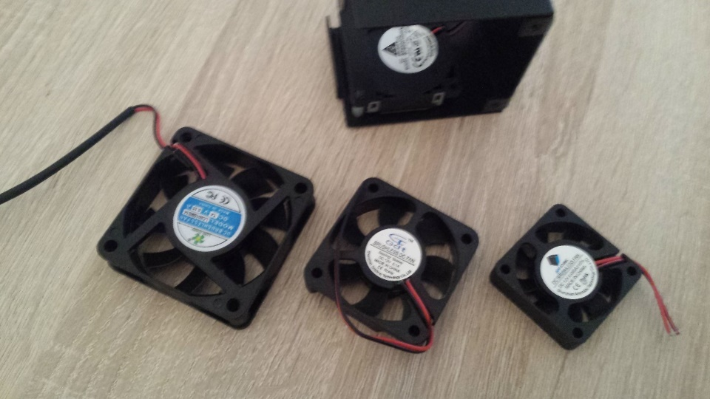
An den Spezifikationen wird schon deutlich das der Radiallüfter und Netzteillüfter am meisten Leistung haben und auch am lautesten sind.

Bauteillüfter
Der Bauteillüfter mit 40x40x10mm ist am einfachsten und ohne größeren Aufwand zu tauschen. Verwendet habe ich den Scythe 40mm MiniKaze. Zum einen ist der Lüfter im freien Betrieb (also nicht eingebaut) komplett lautlos, zum anderen hat er einen 2 Pin Anschluss. Da der 2 Pin Stecker aber zu groß ist müssen die Kabel aber an den Originalen Stecker gelötet (oder verdrillt) werden. Da die Entfernung vom Lüfter zum Stecker nicht groß ist kann das Kabel bei der Gelegenheit gleich etwas gekürzt werden. Der Anschluss ist der 2. von rechts. Auf dem rechten unter Bild ist der Lüfter provisorisch nur mit einer Schraube befestigt. Mittlerweile sind 4 dran. Der Lüfter passt auch in das Originale Gehäuse.

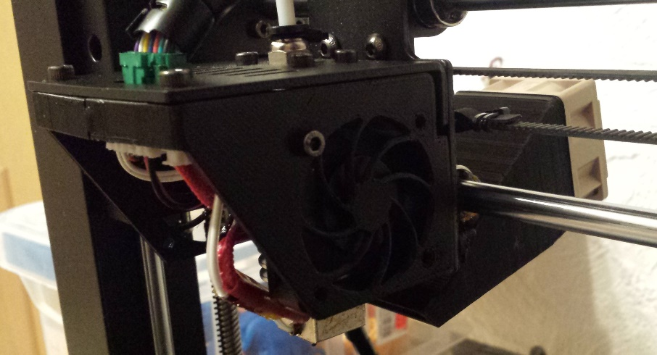
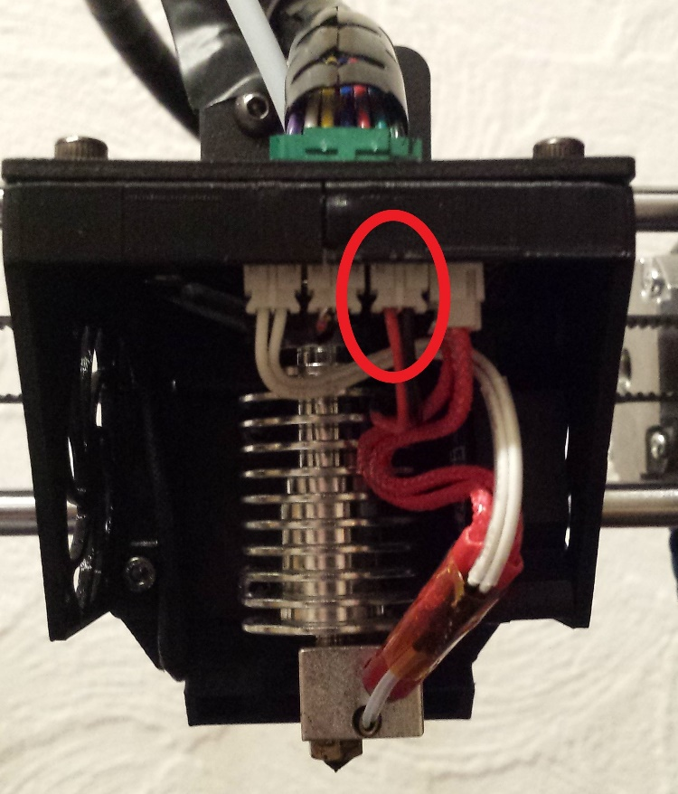

Für den Bauteillüfter habe ich das Gehäuse des Druckkopfes neu entworfen (bzw. eine Grundlage von Thingverse verwendet, Quelle dann auf Thingverse verlinkt). Hauptsächlich um einen besseren Blick auf die Nozzle zu haben, einen leichtern Zugriff auf die Kabel und weil die neue Luftzuführung dann besser passt. Generell lässt sich die Nozzle auch leichter sauber machen und man kommt gut mit der Pinzette dran.

Lüfter für Filamentkühlung
Der Umbau von diesem Lüfter hat mich am meisten beschäftigt und viele Tests erfordert. Ursprünglich wollte ich die hier auch einen Scythe 40mm MiniKaze in Verbindung mit der Luftzuführung/Gehäuse von Thingverse https://www.thingiverse.com/thing:2635522 verwenden. Beides hat für mich nicht funktioniert. Der Lüfter hat für die Filamentkühlung viel zu wenig Leistung und die Luftzuführung ist viel zu unpraktisch ist und keinen optimalen Luftstrom bietet. Dann habe ich diese Version entdeckt https://www.thingiverse.com/thing:2663640. (Von dort kommt auch die Idee mit den 2 Boardlüftern, aber dazu später mehr) Die gefiel mir schon besser, da der vordere Bereich frei war, aber links und rechts kommt man immer noch nicht gut dran. Also habe ich die Lüftzuführung als Grundlage genommen und mit Tinkercad etwas Eigenes entworfen. Nach einiges Versuchen ist die Version auf dem 2. Bild dabei rausgekommen. Bei der rumtesterei sind mir zwei Sachen aufgefallen:
- Die Bauform des Gehäuses hat einen Einfluss auf die Lautstärke, je komplizierter (siehe die Versuche links) desto mehr hörbare Verwirbelungen entstehen. Daher ist die einfache Form, damit die Luft sauber vorbei strömen kann.
- Je Größe der Öffnung am Ende desto weniger Luftwiederstand muss überwunden werden. Als ich den Lüfter zum Testen an die verschiedenen Versionen gehalten habe, spürte ich auf der Rückseite des Lüfters einen Luftstrom, was ja eigentlich nicht sein sollte, da die Luft in die Luftzuführung strömen sollte. Der Lüfter erzeugt einfach so wenig Luftdruck, dass beim kleinsten Wiederstand ein Gegenstrom entsteht. So oder so ähnlich, bei der finalen Version ist dieser Gegenstrom nicht mehr zu spüren. Sieht nicht hübsch aus, funktioniert aber gut. Hatte auch ein Video dazu erstellt, aber der Sound der GoPro war zu schlecht.
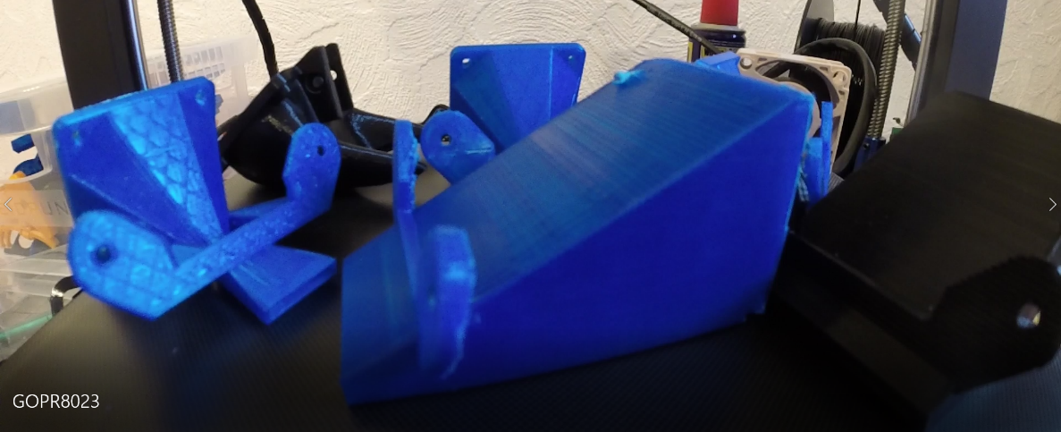

Als Lüfter habe ich den Noctua NF-A4x20 FLX verwendet. Es gab schon mehre Rückmeldungen, das der den Noctua NF-A4x20 FLX nicht funktioniert, da der Port zu wenig Spannung (ca. 9 Volt) liefert und der Lüfter daher gar nicht oder nur nach einem kleinen Schubser anläuft. Bei mir kommen aber 11,1 Volt unter Volllast raus und 7,9 Volt bei minimaler Leistung. In beiden Fällen läuft der Lüfter bei mir aber ohne Problem Entweder bin ich ein Einzelfall (vllt. hab ich beim rumschrauben auch was verstellt, hatte 2-3 mal einen Kurzschluss…) oder es ist bei jedem Drucker anders. Daher vorher mal die Spannung messen oder den Lüfter so bestellen, das er getestet und kostenfrei wieder zurück gegeben werden kann. Der hat ausreichend Leistung. Dieser muss wie der Bauteillüfter an den bestehenden Stecker gelötet werden. Dabei darauf achten, wirklich das ganze Kabel zu nutzen, dann passt die Länge gerade so. An der Luftzuführung ist eine Kerbe für die Kabelführung und am dem linken Gehäuseteil ein Stift um das Kabel zu halten. Da die Lüftzuführung am hinteren Ende befestigt wird, sollte auch das Originalgehäuse noch passen. Das neue Gehäuse bietet das Potenzial noch einen Bauteilkühler, LEDs oder was anderes an die Linke Seite zu montieren.
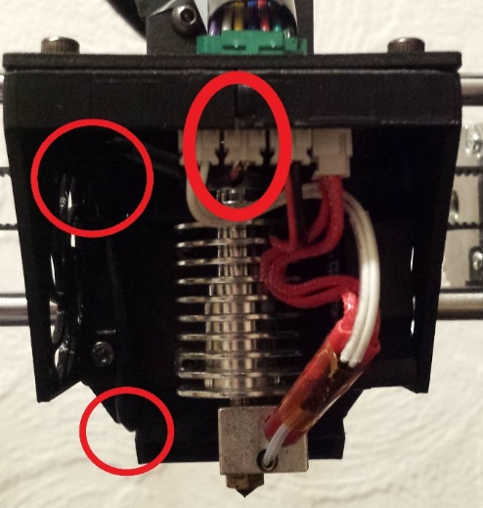
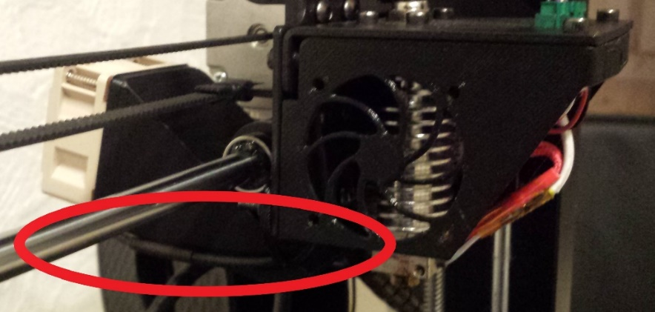

Board/Treiberlüfter
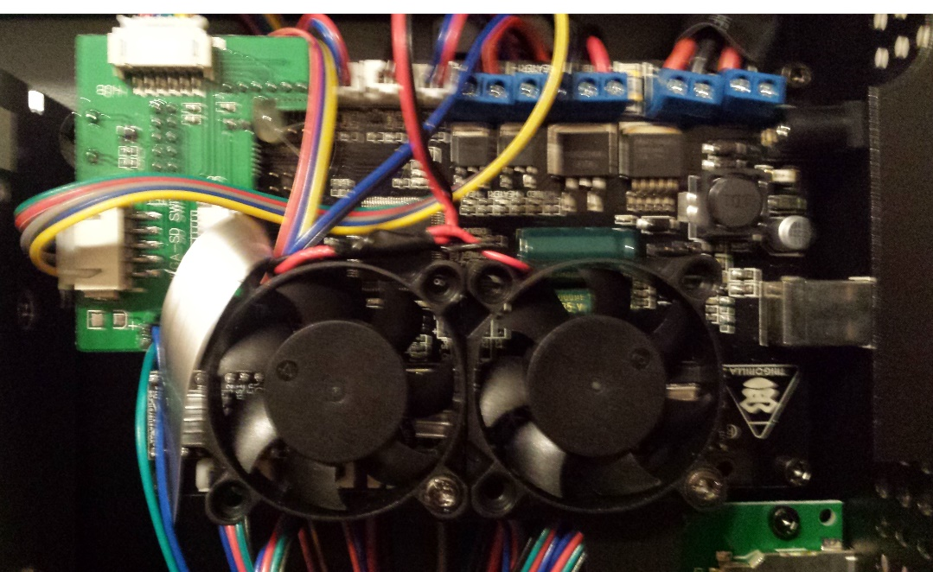
Der Board/Treiberlüfter ist auch sehr leicht zu tauschen. Habe es erst mit einem Scythe Mini Kaze 50mm versucht, aber der war mir immer noch zu laut. Dann habe ich ein Bild bei Thingverse gesehen, dass an die Halterung auch 2 40mm Lüfter passen. Also habe ich 2 Scythe Mini Kaze 40mm zusammengelötet und dran geschraubt. Hier passt der Stecker schon von Haus aus. Absolut unhörbar. Diesmal habe ich auch Videos davon. (siehe Facebook). Die Lüfter sind dann zwar nur mit einer Schraube befestigt, aber das hält locker. An der Stelle drehen viele die Bodenplatte damit die Lüfter besser Luft bekommen. Geräuschmäßig ist da aber nicht optimal, da es durch die Rippen bei der Luftansaugung wieder zu Verwirbelungen, die man hört. Aber das Problem löst sich weiter unten von selbst.

Netzteillüfter
Wenn der Netzteillüfter anspringt geht’s erst richtig los, dann muss man den Raum verlassen, sonst bekommt mein einen Hörsturz. Also muss das Teil getauscht werden. Original ist ein 60x15mm verbaut, 60x20mm passen auch, 60x25mm passen nicht mehr (also fällt der Noctua 60x25mm erstmal raus). Habe es mit einem Scythe Mini Kaze 60x20mm und Revoltec FAN AIR GUARD 60x20mm versucht. Der erste ist nicht viel leiser, läuft aber immerhin nur Phasenweise. Der zweite ist auch nicht besonders viel leiser, dafür sind die Phasen in denen er anspringt länger (ca. alle 5 min). Ich fand es merkwürdig dass alle Lüfter im freien Betrieb wesentlich leiser waren als im eingebauten Betrieb. Habe dann festgestellt, dass es wieder an den Rippen im Netzteilgehäuse liegt. Da ich eh 2 Scythe Mini Kaze 40mm einbauen wollte (haben sich ja lautstärkemäßig bewehrt) und im Originalen Gehäuse kein Platz mehr war, habe ich ein komplett neues Entworfen. Dort passen jetzt 2 40mm Lüfter rein, die Kabel müssen wieder zusammen gelötet werden, der Stecker passt bereits. Bei Bedarf kann das Modell auch auf 2x 50m (https://www.thingiverse.com/thing:2720676) oder 60mm oder auf eine Höhe von 25mm angepasst werden. Dann passt auch der Noctua 60x25mm Lüfter. Bei der Gelegenheit habe ich auch noch einen 12V USB Adapter an das Netzteil angeschlossen, damit ich kein extra Kabel zur Steckdose für die IP Cam brauche. Sobald der Drucker aus ist geht auch die Cam aus und beim Einschalten eben wieder an Man kann aber auch sein Handy aufladen, USB Licht oder sonst was anschließen. Auf dem Bild sind die Lüfter verkehrt herum eingebaut, das Logo muss nach oben zeigen bzw. die Luft nach außen strömen. Ich habe es mittlerweile geändert, aber das Bild ist noch das alte!!!! Aber es ist dadurch nicht leiser geworden, eher einen Tick lauter. Mittlerweile gibt es das Gehäuse auch mit 50,60 und 100mmm Lüftergröße. Ich empfehle die Version v3 mit 100mm, da braucht man nur einen Lüfter und der ist auch absolut lautlos.

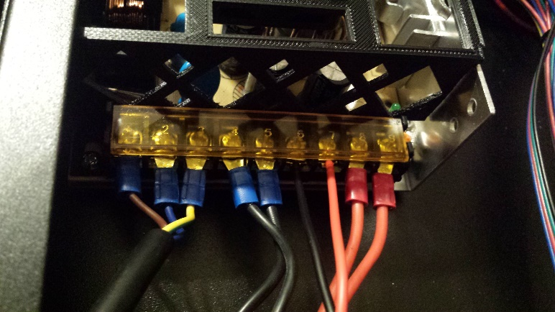
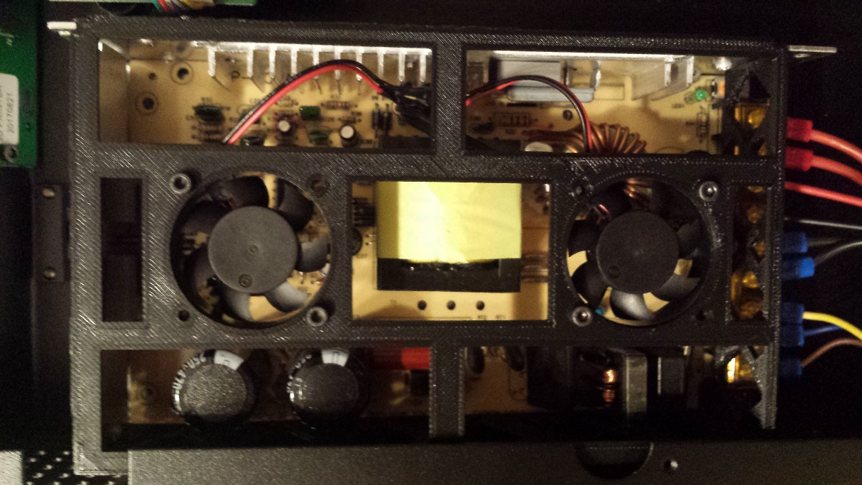

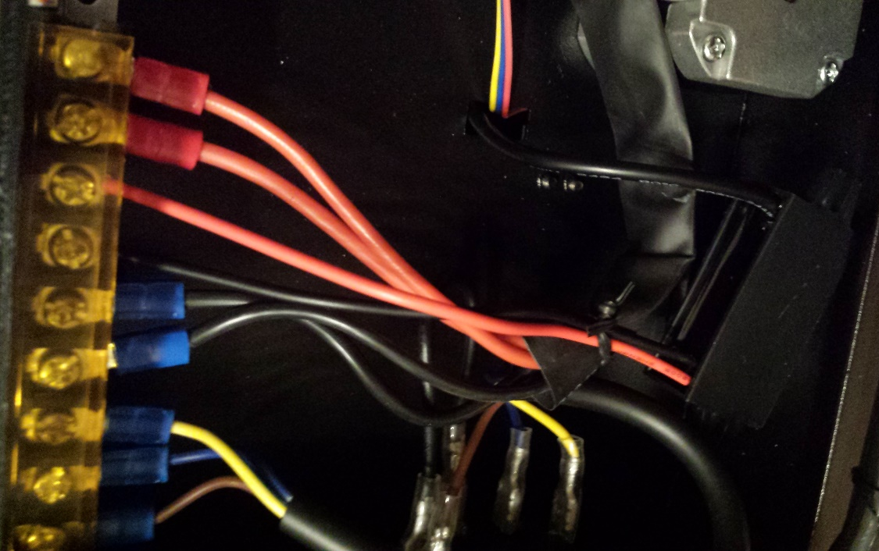

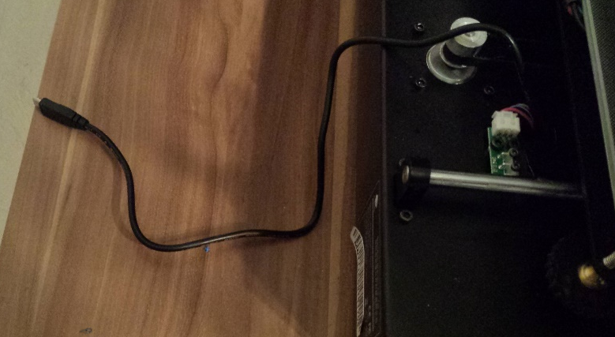

Bodenplatte
Nach den Umbauten waren die beiden Lüfter aus dem Netzteil immer noch deutlich zu hören. Was mich sehr gewundert hat. Es lag mal wieder an der Luftströmung bzw. Verwirbelungen durch die Rippen der Bodenplatte. Also kurzerhand im laufenden Betrieb die Bodenplatte ab gemacht und siehe da es wurde leiser. Wolle dann Halterungen entwerfen und drucken, damit die Füße der Bodenplatte wieder mit dem Drucker befestigt werden könne. Es gibt aber eine wesentliche einfachere Lösung. Man löst die Füße von der Bodenplatte, nehme M3x16mm Schrauben und Unterlegschreiben (oder die Muttern der M3), damit die Schrauben nicht durch die Füße rutschen und schraube die Füße direkt wieder in die Löcher der Bodenplatte.

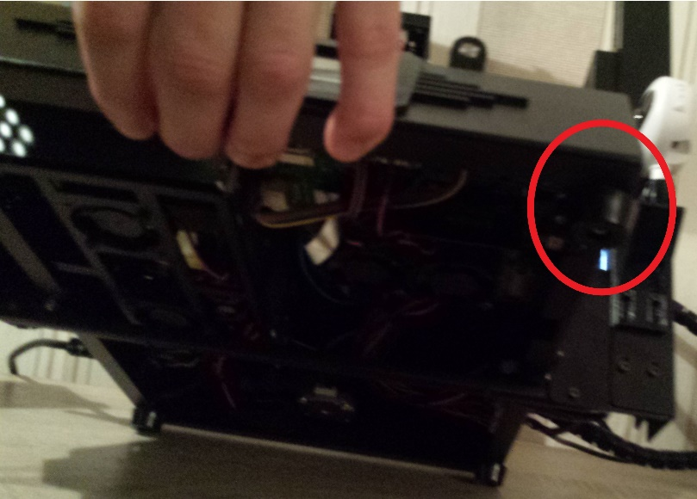

Verwendete Teile und Material:
Scythe Mini Kaze externer Lüfterkühlung (3500rpm, 40x40x10mm)
Noctua NF-A4x20 FLX leiser 40mm Premium-Lüfter
Yeeco DC-DC-Abwärtswandler Voltage Regulator 12V bis 5V Auto-Ladegerät Stromversorgung Adapter MICRO USB-Kabel-Anschluss 8-22V bis 5V 3A / 15W
Lötkolben Set, HoLife Lötset【Neuste Version】60W Lötstation Temperatur Einstellbar 200°C-450°C mit 5 Lötspitzen, Entlötpumpe, Lötkolbenständer, Lötzinn, Pinzette für Elektrotechnik Hobbybastler Reparat
Rolson 60335 Dritte Hand mit 60mm Lupe, sehr robust
Digital Messschieber,Goldbeing Hochpräzise Wassergeschützter Schieblehre Messschieber aus Edelstahl zu messende Länge 150mm / 6 Zoll mit Digitalanzeige
aceyoon Feinmechaniker Werkzeug 52 in 1 mini Feinmechaniker Schraubendreher Set eletro für Handy, UAV, iPhone 7/7 Plus, iPad, PC, Android Handys, Flugzeugmodell
M3x16 Schrauben und Muttern

Fazit
Wenn der Drucker im Keller steht und der Lärm kein Problem ist, kann man sich die Umbauten sparen, da es an der Qualität nichts ändert. Wenn der Drucker im Arbeitszimmer oder sonst wo steht, wo die Geräusche stören, kann punktuell oder auch alles umgebaut werden. Je nachdem wieviel man ausgeben möchte, sich zutraut oder wie leise es werden soll.

